臺南市柳營國中109學年度生涯發展教育實施計畫―子計畫一
親職教育系列活動一實施成果
一、活動說明：
時間:3/21 地點:視聽教室
主題: 看得見的未來 主講人: 李興寧副教授
研習內容:引導家長如何透過認識108課綱來協助小孩發展生涯發展所需具備的學習能力。
一、照片說明:
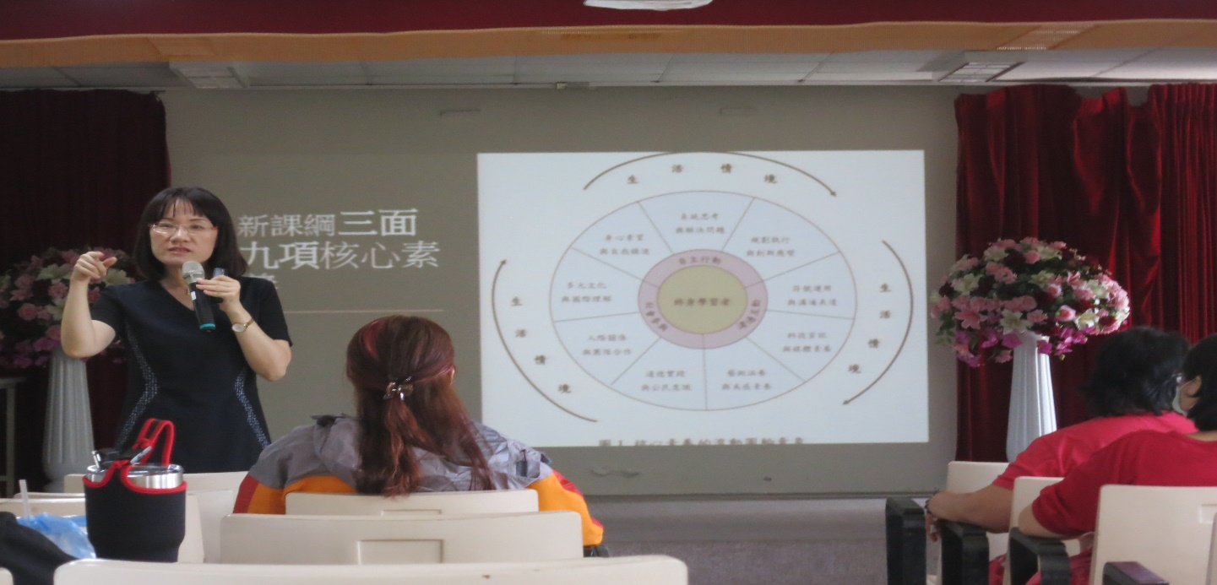
講師引導家長如何認識108課綱的內涵
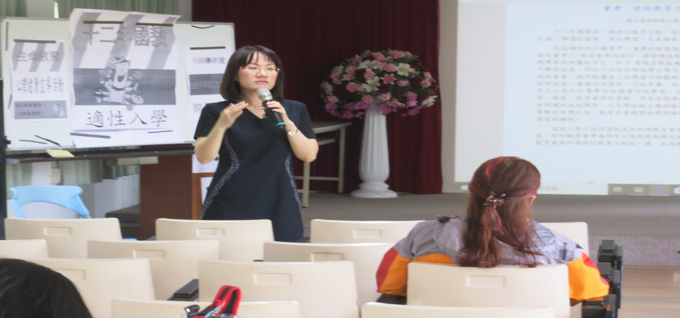
講師說明如何來協助小孩發展所需具備的學習能力。,進而協助小孩發展興趣與培養能力。
二、出席紀錄：
